ОТЧЕТ ПО ЗАДАНИЯМ ПРАКТИКИ
Производственную практику по профилю специальности 09.02.07 Информационные системы и программирование я проходил в компании ООО «Компания Экспресс-Сервис», расположенной по адресу: ул. Победы, 28А, рабочий посёлок Полтавка. Практика проходила в период с 25 июня 2026 года по 21 июня 2026 года под руководством генерального директора компании Стеблина Владимира Ивановича.
ООО «Компания Экспресс-Сервис» является динамично развивающейся компанией на рынке грузоперевозок и стремится к диверсификации бизнес-направлений с целью укрепления своих конкурентных позиций и расширения доли на рынке.
В рамках долгосрочной стратегии развития компания планирует выйти на рынок аренды строительного оборудования - перспективный сегмент, демонстрирующий устойчивый рост в связи с активизацией строительной деятельности в регионе и повышением спроса на гибкие модели использования спецтехники и инструментов.
Компания предлагает в аренду широкий ассортимент строительной техники от ведущих мировых производителей, включая Makita, Bosch, RS, Husqvarna и других. Парк оборудования насчитывает более 50 единиц техники, что позволяет удовлетворить потребности клиентов с различными задачами - от бытового ремонта до масштабных строительных проектов.
Основные категории оборудования охватывают:
- инструменты ударного действия (перфораторы, отбойники, штроборезы);
- уплотняющее оборудование (виброплиты, трамбовки);
- энергогенерирующие установки (дизельные и бензиновые генераторы);
- смесители (бетоносмесители различного объёма);
- подъёмное оборудование (лебёдки);
- прочее вспомогательное оборудование.
Одной из ключевых услуг, предоставляемых компанией, является оперативная доставка арендованного оборудования непосредственно на объект заказчика. Доставка осуществляется собственным транспортом компании в пределах Омска и Омской области. Бесплатная доставка предоставляется при аренде на срок от трёх дней, что является существенным конкурентным преимуществом и позволяет клиентам экономить время и транспортные расходы.

СОДЕРЖАНИЕ
Введение........................................................................................................ | 4
Глава 1. Технологический стек и инфраструктура разработки................ | 6
1.1. Выбор архитектуры и технологий....................................................... | 6
1.2. Инструменты разработки и контроля версий..................................... | 9
1.3. Развертывание на VPS-сервере............................................................ | 12
1.4. Описание ключевых файлов................................................................. | 13
Глава 2. Реализация клиентской части веб-приложения.......................... | 14
2.1. Организация навигации и шапки сайта............................................... | 14
2.2. Семантическая разметка и структура HTML...................................... | 15
2.3. Каталог оборудования и карточки товаров......................................... | 18
2.4. Система авторизации и управления сессиями.................................... | 19
2.5. Форма обратной связи и модальные окна........................................... | 21
2.6. Адаптивная верстка и стилизация........................................................ | 23
ЗАКЛЮЧЕНИЕ............................................................................................. | 25

ВВЕДЕНИЕ
В условиях стремительного развития цифровых технологий и перехода бизнеса в онлайн-пространство, создание качественного веб-сайта становится критически важным фактором успеха для любой компании. Особенно это актуально для сферы услуг, где клиенты ценят удобство, скорость и доступность информации. Сайт аренды строительного оборудования должен не только презентовать ассортимент техники, но и обеспечивать быстрый и интуитивно понятный процесс оформления заявки.
Современный рынок строительного оборудования в России демонстрирует устойчивый рост, чему способствует активное развитие строительной отрасли и увеличение числа частных и корпоративных заказчиков, предпочитающих аренду техники её покупке. По данным аналитических агентств, доля онлайн-заказов в сегменте аренды строительного оборудования увеличивается ежегодно на 15-20%, что делает наличие качественного веб-ресурса обязательным условием для ведения бизнеса.
В этом контексте тема настоящей практической работы - разработка полноценного веб-сайта для ООО «Компания Экспресс-Сервис», предоставляющей услуги аренды строительного оборудования в Омске и Омской области. Целью исследования является создание эффективного, безопасного и удобного веб-приложения, соответствующего современным стандартам веб-разработки и обеспечивающего полный цикл взаимодействия с клиентом - от просмотра каталога до оформления заявки на аренду.
Объектом изучения выступает процесс веб-разработки в контексте электронной коммерции и сервисных услуг.
Предметом исследования являются технологии и методики, применяемые при создании сайтов аренды строительного оборудования.
Задачи исследования:
- Провести анализ предметной области и сформулировать требования к функциональности веб-сайта.
- Исследовать и обосновать выбор технологического стека для реализации проекта.
- Настроить среду разработки и систему контроля версий.
- Реализовать клиентскую часть веб-приложения с использованием HTML5, CSS3, JavaScript и Bootstrap 5.
- Разработать систему аутентификации и управления пользовательскими сессиями.
- Создать интерактивный каталог оборудования с возможностью просмотра детальной информации.
- Внедрить форму обратной связи с валидацией данных и отправкой заявок на сервер.
- Обеспечить развертывание приложения на VPS-сервере.

Практическая значимость работы заключается в создании готового к эксплуатации веб-приложения, которое может быть использовано компанией для привлечения клиентов и автоматизации процесса обработки заявок.
Разработанные технические решения могут служить основой для создания аналогичных сервисов в других сегментах рынка.
Практическая работа структурирована следующим образом:
Первая глава посвящена описанию технологического стека, инструментов разработки и процесса развертывания проекта на сервере.
Во второй главе подробно рассматривается реализация клиентской части веб-приложения с анализом ключевых компонентов и фрагментов кода.
В заключении подводятся итоги работы и намечаются перспективы дальнейшего развития проекта.

Глава 1. Технологический стек и инфраструктура разработки
1.1. Выбор архитектуры и технологий
Современная веб-разработка представляет собой сложный и многогранный процесс, требующий от специалиста глубоких знаний в различных областях - от проектирования пользовательских интерфейсов до настройки серверной инфраструктуры. При создании любого веб-проекта одним из наиболее ответственных этапов является выбор технологического стека, так как от этого решения напрямую зависят скорость разработки, производительность готового продукта, удобство его поддержки и возможность масштабирования в будущем. Неправильный выбор на начальном этапе может привести к серьёзным проблемам в дальнейшем, когда переписывание уже работающего кода на другие технологии становится слишком затратным и рискованным мероприятием.
При разработке веб-сайта «Экспресс-Сервис» был выбран комплексный подход, обеспечивающий баланс между функциональностью, производительностью и простотой разработки. Архитектура приложения построена по принципу клиент-серверного взаимодействия с использованием современных веб-технологий. Рассмотрим каждый компонент технологического стека подробнее.
В качестве серверной платформы была выбрана среда выполнения Node.js, которая за последние годы завоевала огромную популярность в мире веб-разработки и используется такими гигантами индустрии, как Netflix, LinkedIn, PayPal и Uber. Node.js представляет собой среду выполнения JavaScript, построенную на высокопроизводительном движке V8, разработанном компанией Google для своего браузера Chrome. Ключевое преимущество Node.js заключается в том, что она позволяет использовать один и тот же язык программирования – JavaScript, как на стороне клиента, так и на стороне сервера. Это значительно упрощает разработку, так как разработчику не нужно переключаться между разными языками и синтаксисами, а также позволяет переиспользовать код между клиентской и серверной частями приложения, что сокращает объём работы и снижает вероятность ошибок.
Для создания непосредственно HTTP-сервера в проекте был использован встроенный модуль http, который входит в состав Node.js. Использование встроенного модуля позволило обойтись без установки дополнительных зависимостей, что уменьшило размер приложения и упростило процесс его развёртывания. При этом встроенный модуль предоставляет все необходимые функции для обработки входящих запросов, работы с заголовками и отправки ответов клиенту, что делает его вполне достаточным для проекта данного масштаба. Отказ от внешних фреймворков, таких как Express, был осознанным решением, направленным на минимизацию зависимостей и повышение безопасности, так как каждая дополнительная зависимость потенциально может содержать уязвимости.
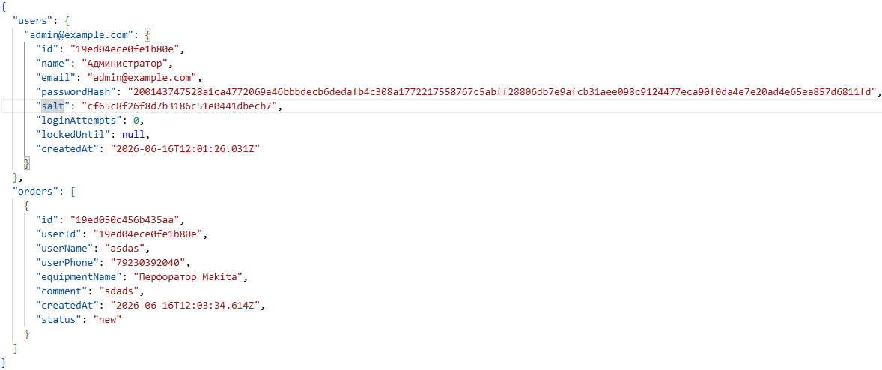Рисунок 1 - База данных заказов и пользователей

Клиентская часть веб-приложения реализована с использованием трёх основных технологий, которые составляют основу современной веб-разработки и используются в подавляющем большинстве веб-проектов по всему миру. Это HTML5 для семантической разметки страниц, CSS3 для стилизации и адаптивной верстки, а также JavaScript для реализации интерактивности и взаимодействия с сервером. Каждая из этих технологий выполняет свою уникальную функцию, и только их совместное использование позволяет создавать полноценные веб-приложения, которые одновременно и красиво выглядят, и функциональны, и удобны в использовании.
HTML5 является языком разметки, который определяет структуру веб-страницы. Он позволяет описывать, какие элементы должны быть на странице - заголовки, параграфы, изображения, ссылки, формы и так далее.
CSS3 - для стилизации и адаптивной верстки.
JavaScript (ES6+)
является языком программирования, который делает веб-страницы интерактивными. В отличие от HTML и CSS, которые являются декларативными языками, описывающими структуру и внешний вид
Кроме того, для ускорения разработки и обеспечения адаптивности был использован CSS-фреймворк Bootstrap 5. Bootstrap представляет собой набор готовых компонентов интерфейса - кнопок, навигационных панелей, карточек, модальных окон, форм и множества других элементов - которые уже стилизованы и адаптированы для различных экранов.
Система аутентификации и безопасности
Для обеспечения безопасности пользовательских данных реализован следующий механизм:
Хеширование паролей с использованием алгоритма PBKDF2 (через crypto.pbkdf2Sync), что обеспечивает устойчивость к атакам перебором даже при компрометации базы данных.
Солевые значения - для каждого пароля генерируется уникальная соль, что предотвращает использование радужных таблиц для взлома.
Защита от брутфорса - при превышении лимита неудачных попыток входа (3 попытки) аккаунт блокируется на 15 минут.
Для управления сессиями используются криптографически стойкие токены, которые генерируются с помощью генератора случайных чисел и имеют длину 32 байта в шестнадцатеричном представлении, что обеспечивает чрезвычайно низкую вероятность коллизий и угадывания. Токены передаются через HttpOnly cookie, что защищает их от кражи с помощью межсайтового скриптинга (XSS), так как JavaScript на странице не имеет доступа к содержимому таких кук.
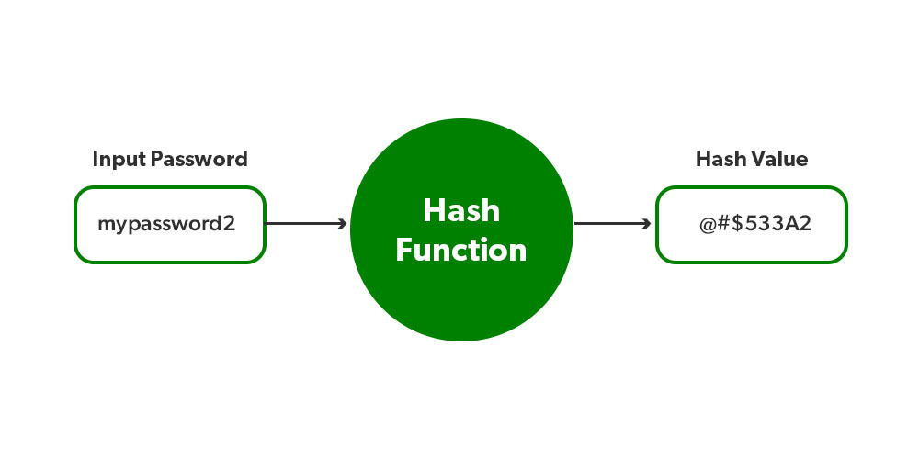
Рисунок 2 - Процесс хеширования паролей

1.2. Инструменты разработки и контроля версий
Качественная разработка современного веб-приложения невозможна без использования правильных инструментов, которые помогают разработчику работать эффективнее, быстрее и с меньшим количеством ошибок. Выбор инструментов разработки так же важен, как и выбор технологического стека, поскольку они напрямую влияют на продуктивность команды и качество конечного продукта. В этом разделе мы подробно рассмотрим инструменты, которые использовались при создании сайта «Экспресс-Сервис», и обоснуем каждый выбор.
Для написания кода во время работы над проектом использовалась среда разработки Visual Studio Code, разработанная компанией Microsoft. Это одна из самых популярных сред разработки в мире, и её выбор для данного проекта был далеко не случаен. Visual Studio Code представляет собой легковесный, но при этом невероятно мощный редактор, который благодаря своей модульной архитектуре может быть настроен под любые задачи и рабочие процессы. Основные преимущества Visual Studio Code включают в себя высокую скорость работы, даже на не самых мощных компьютерах, богатую экосистему расширений, встроенную поддержку систем контроля версий, интеллектуальное автодополнение кода и удобный интерфейс, который не перегружает разработчика лишними элементами.
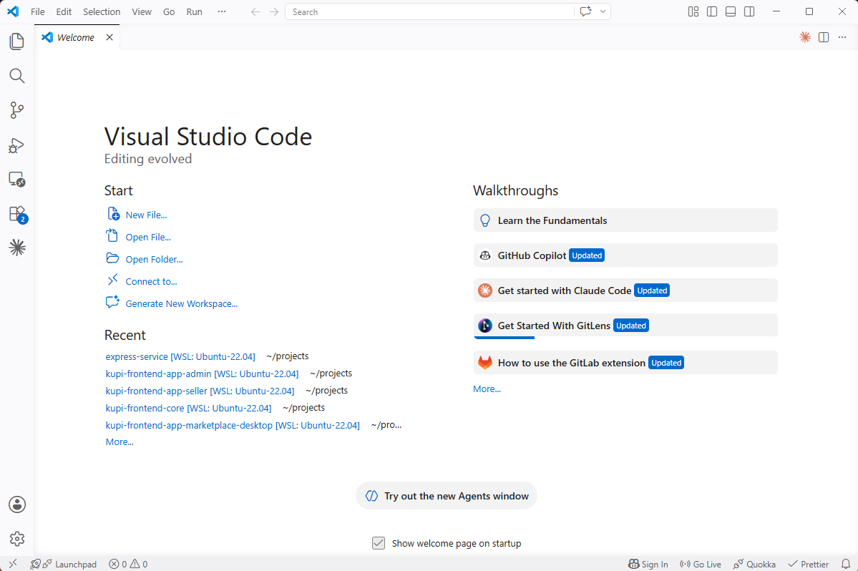
Рисунок 3 - Интерфейс Visual Studio Code

Управление версиями кода является неотъемлемой частью профессиональной разработки программного обеспечения. Самой популярной системой контроля версий на данный момент является Git.
Для взаимодействия с системой контроля версий часто используют GitHub - веб-платформу, предоставляющую хостинг для Git-репозиториев и набор инструментов для совместной разработки программного обеспечения.
GitHub не является заменой Git, а дополняет его, предлагая удобный веб-интерфейс и расширенные возможности для командной работы. По сути, Git отвечает за локальное управление версиями (фиксацию изменений, ветвление, слияние), а GitHub - за централизованное хранение репозиториев и организацию взаимодействия между разработчиками.
Основные функции и преимущества использования GitHub:
- Централизованное хранение кода. Репозитории размещаются в облаке, что обеспечивает: единый источник достоверной информации, резервное копирование данных, а также доступность кода из любой точки мира при наличии интернета.
- Коллаборация и код-ревью. Платформа предоставляет различные инструменты для организации совместной работы: например, механизм предложения изменений в код, обсуждение кода прямо в интерфейсе и назначение ревьюеров и утверждение изменений.
- Система отслеживания задач и ошибок (Issues). Позволяет фиксировать баги, идеи улучшений и задачи, назначать ответственных и устанавливать приоритеты, связывать задачи с конкретными коммитами или Pull Request’ами.
- Визуализация истории изменений. Веб-интерфейс наглядно отображает: хронологию коммитов, структуру ветвления и слияния, различия между версиями файлов.
- Интеграция с инструментами CI/CD. GitHub Actions позволяет автоматизировать: сборку проекта, запуск тестов, а также развёртывание приложения (деплой) при каждом внесении изменений.
- Управление доступом и правами. Гибкие настройки позволяют определять роли участников, ограничивать возможность внесения изменений в ключевые ветки и настраивать правила проверки кода перед слиянием.
- Создание открытого сообщества. GitHub является крупнейшей платформой для open-source проектов. Он даёт возможность: делиться кодом с мировым сообществом, привлекать вкладчиков (контрибьюторов) к развитию проекта, форкать (создавать копии) чужих репозиториев для экспериментов или внесения улучшений.
Рисунок 4 - интерфейс GitHub
1.3. Развертывание на VPS-сервере
Разработка веб-приложения на локальной машине - это только первый шаг на пути к созданию полноценного продукта. Для того чтобы сайт стал доступен для пользователей из любой точки мира, его необходимо разместить на сервере, который постоянно подключён к интернету и готов обрабатывать запросы клиентов. В этом разделе мы подробно рассмотрим процесс развертывания сайта «Экспресс-Сервис» на VPS-сервере, начиная с выбора подходящего провайдера и заканчивая настройкой всех необходимых компонентов для стабильной и безопасной работы.
Для обеспечения быстрой и безопасной доставки контента был установлен и настроен веб-сервер Nginx. Nginx выполняет функцию обратного прокси-сервера, принимая внешние запросы от пользователей и перенаправляя их на Node.js-приложение, которое работает на локальном порту 3000. Такая архитектура имеет несколько важных преимуществ.
Перенос кода на сервер выполнялся с помощью Git. Репозиторий был склонирован на сервер в директорию /var/www/express-service, после чего были установлены все необходимые зависимости командой npm install.
1.4. Описание ключевых файлов
В корне проекта расположены основные файлы, которые обеспечивают запуск и настройку приложения. Главным из них является server.js - файл, содержащий весь код серверной части. Это единственный серверный файл в проекте, что значительно упрощает его структуру. В нём реализованы все функции приложения: создание HTTP-сервера, обработка API-запросов, управление сессиями, работа с базой данных, аутентификация пользователей, обработка статических файлов и маршрутизация страниц.
Файл package.json содержит метаданные проекта и список зависимостей. В этом файле указаны имя проекта, версия, описание, точка входа (server.js) и скрипты для запуска. Основной скрипт start выполняет команду node server.js для запуска приложения в производственной среде.
База данных хранится в файле data.json. Этот файл содержит все данные приложения - пользователей и заказы - в формате JSON.
Директория views содержит все HTML-шаблоны, используемые в проекте. Каждая страница сайта представлена отдельным файлом. Такое разделение позволяет легко вносить изменения в конкретную страницу, не затрагивая остальные.
Директория images содержит все статические изображения, используемые на сайте. Сюда входят фотографии оборудования, которые отображаются в каталоге, а также иллюстративные изображения для главной страницы и раздела о компании.

Глава 2. Реализация клиентской части веб-приложения
2.1. Семантическая разметка и структура HTML
Использование семантических тегов HTML5 является важным аспектом современной веб-разработки, обеспечивающим доступность, SEO-оптимизацию и удобство поддержки кода. Рассмотрим семантическую структуру главной страницы сайта:
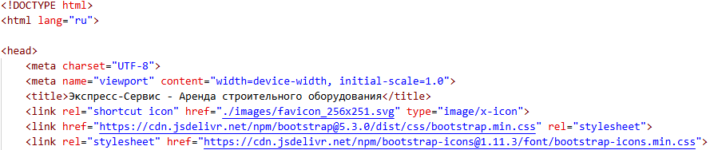Рисунок 8 - структура главной страницы

Главная страница сайта «Экспресс-Сервис» построена с использованием всех основных семантических тегов HTML5. В начале документа находится декларация DOCTYPE, которая сообщает браузеру, что документ соответствует стандарту HTML5. Затем следует элемент html с атрибутом lang="ru", указывающим язык содержимого страницы. Это помогает браузерам и поисковым системам правильно интерпретировать содержимое и выбирать соответствующий язык для проверки орфографии.
Внутри элемента head расположены метатеги с ключевой информацией о странице. Метатег charset="UTF-8" обеспечивает правильное отображение символов кириллицы и других языков. Метатег viewport настраивает масштабирование на мобильных устройствах, предотвращая автоматическое уменьшение страницы и делая её удобной для чтения с маленьких экранов.
Тег <nav> - семантически обозначает область навигации, помогая поисковым роботам и скрин-ридерам.
Тег <section> - группирует логически связанный контент. Каждая секция имеет уникальный идентификатор для навигации по якорным ссылкам.
Тег <footer> - определяет подвал сайта, содержащий контактную информацию и ссылки.

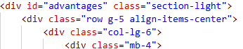
Рисунок 9 - якорная навигация с помощью id

2.2. Организация навигации и шапки сайта
Навигационная система является одним из самых важных элементов любого веб-сайта, поскольку именно через неё пользователь взаимодействует с ресурсом, перемещается между страницами и находит нужную информацию.
Шапка сайта, которая присутствует на всех страницах, содержит три ключевых элемента: логотип компании, основное навигационное меню и блок управления авторизацией.
Особого внимания заслуживает адаптивная реализация навигации. На больших экранах (компьютеры, ноутбуки) меню отображается в полном виде горизонтально, все пункты видны пользователю одновременно. Однако на мобильных устройствах и планшетах, где ширина экрана ограничена, меню сворачивается в так называемое "бургер-меню" - иконку из трёх горизонтальных линий. При касании этой иконки меню раскрывается вертикально, занимая часть экрана.
На всех страницах используется единый шаблон навигационной панели, построенный на основе Bootstrap 5:
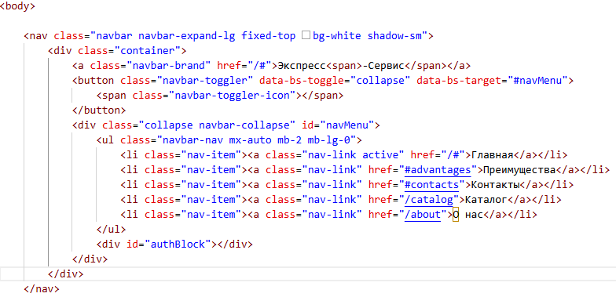Рисунок 5 - шапка сайта

Анализ ключевых элементов:
Шапка зафиксирована в верхней части окна браузера с помощью свойства fixed-top. Это означает, что независимо от того, как далеко пользователь прокрутил страницу вниз, шапка всегда остаётся видимой.
Адаптивный тогглер (navbar-toggler) - на мобильных устройствах меню сворачивается в "бургер-меню".
Семантическая разметка - использование тегов <nav>, <ul>, <li> обеспечивает правильную структуру.
Динамический блок авторизации (#authBlock) - заполняется через JavaScript в зависимости от состояния сессии.
Для обеспечения единого стиля использованы кастомные CSS-правила:

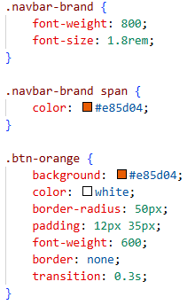
Рисунок 6 - стилизация шапки css

Функция checkAuth() отвечает за отображение блока авторизации в зависимости от статуса пользователя
Функция отправляет GET-запрос к эндпоинту /api/me, который возвращает информацию о текущем пользователе на основе сессионной cookie. При успешном ответе отображается имя пользователя и кнопка выхода, иначе - ссылки на вход и регистрацию:
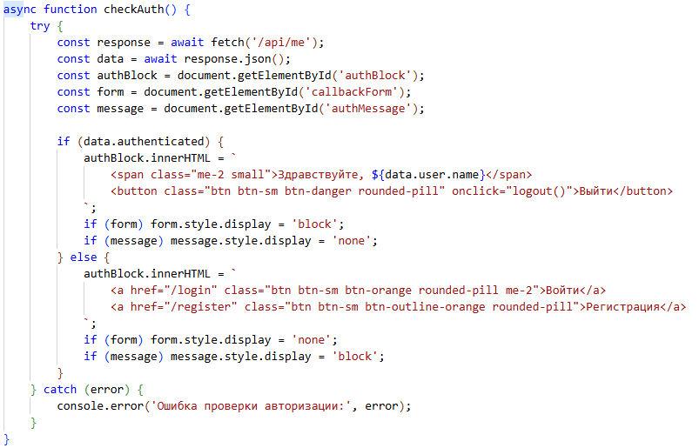Рисунок 7 - блок авторизации

2.3. Каталог оборудования и карточки товаров
Каталог оборудования представляет собой центральный элемент сайта, ведь именно через него пользователи знакомятся с ассортиментом компании и выбирают технику для аренды. От того, насколько удобно организован каталог, насколько информативно представлены карточки товаров, напрямую зависит, захочет ли пользователь оставить заявку на аренду или покинет сайт, не найдя подходящего варианта. Поэтому разработке каталога было уделено особое внимание.

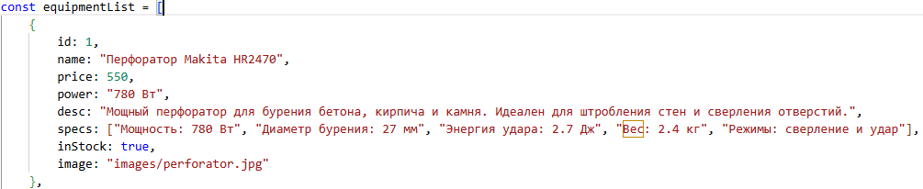Рисунок 10 - Массив объектов для оборудования

Информация об оборудовании в проекте хранится в структурированном виде в виде массива объектов на клиентской стороне. Каждый объект содержит все необходимые данные о конкретной единице техники: уникальный числовой идентификатор, название, цену за день аренды в рублях, мощность, краткое описание, массив технических характеристик, статус наличия и путь к изображению.
При наведении курсора карточка визуально изменяется: она слегка приподнимается и появляется тень, создавая ощущение интерактивности и привлекая внимание пользователя. Этот эффект был реализован с помощью CSS-свойств transform и box-shadow в паре с псевдоклассом :hover, а также с использованием CSS-переходов (transition) для плавности анимации
При клике на карточку открывается модальное окно с детальной информацией о выбранном оборудовании.
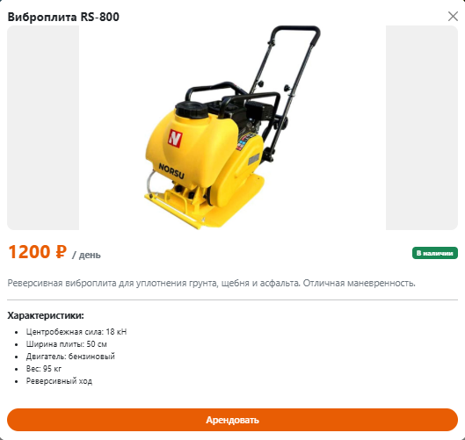
Рисунок 11 - модальное окно оборудования

2.4. Система авторизации и управления сессиями
Система авторизации является неотъемлемой частью любого веб-приложения, которое предоставляет персонализированные услуги или требует идентификации пользователя для выполнения определённых действий. В проекте «Экспресс-Сервис» авторизация необходима для того, чтобы пользователи могли оформлять заявки на аренду оборудования, а администратор мог отслеживать и обрабатывать эти заявки.
Страница входа представляет собой отдельную страницу с простой и понятной формой. Пользователю предлагается ввести адрес электронной почты и пароль, после чего нажать кнопку для отправки данных на сервер. Форма содержит два обязательных поля, оба помечены как required, что означает, что браузер не позволит отправить форму, если они не заполнены.
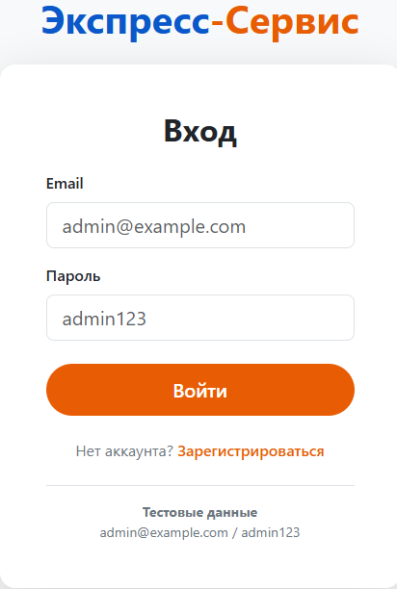
Рисунок 12 - страница входа

Под формой находится блок с тестовыми данными, которые предназначены для быстрой проверки работы сайта или демонстрации функциональности.
При отправке формы данные передаются на сервер с помощью технологии AJAX, что позволяет выполнить запрос без перезагрузки страницы. Если введённые данные неверны, сервер возвращает сообщение об ошибке, которое отображается в специальном блоке над формой. Это может быть сообщение о неверном пароле, о блокировке аккаунта из-за множества неудачных попыток или о том, что пользователь с таким email не найден.
Если введены правильные данные, сервер создаёт сессию для пользователя и возвращает успешный ответ. На клиентской стороне после получения этого ответа выполняется перенаправление на главную страницу сайта, где пользователь уже видит себя авторизованным. Сессия сохраняется с помощью HttpOnly cookie, которая автоматически прикрепляется к каждому последующему запросу, так что пользователь остаётся авторизованным до тех пор, пока не закроет браузер или не выполнит выход из системы.
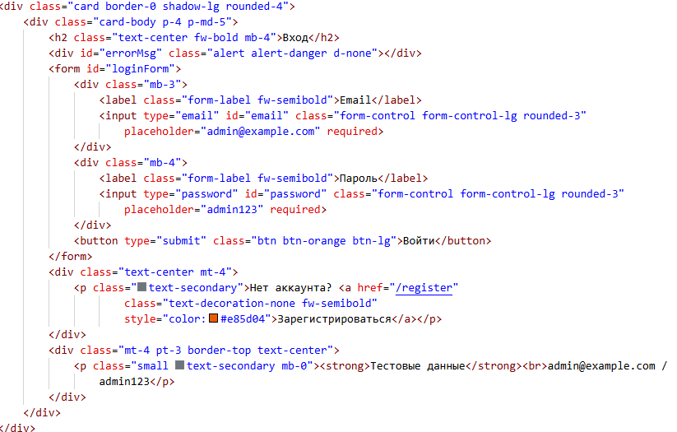Рисунок 13 - Интерфейс входа

2.5. Форма обратной связи и модальные окна
Взаимодействие с клиентами является ключевой целью любого коммерческого веб-сайта. Для того чтобы пользователи могли легко связаться с компанией, оставить заявку или получить консультацию, на сайте «Экспресс-Сервис» реализованы две формы обратной связи: основная форма на главной странице и модальное окно для быстрого заказа звонка. Каждая из этих форм имеет своё назначение и оптимизирована для разных сценариев использования.
Основная форма обратной связи расположена в секции контактов на главной странице. Это полноценная форма, которая позволяет пользователю указать своё имя, номер телефона, выбрать оборудование из выпадающего списка и оставить комментарий с дополнительной информацией, например, сроком аренды или необходимостью доставки. Форма предназначена для тех случаев, когда пользователь уже примерно знает, что ему нужно, и готов оставить развёрнутую заявку.

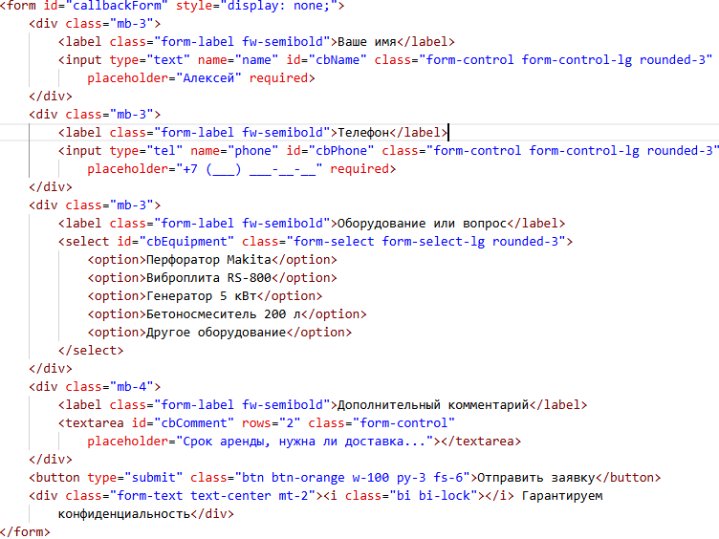Рисунок 14 - Форма обратной связи

Все поля формы снабжены подписями, которые поясняют, что нужно вводить, а также заполнителями (placeholder) с примерами, чтобы пользователю было проще понять, какой формат данных ожидается. Это особенно важно для поля телефона, так как номера могут вводиться в разных форматах. Хотя строгой проверки формата на клиентской стороне нет, сервер выполняет валидацию и возвращает понятные сообщения об ошибках, если данные не соответствуют требованиям.
При отправке формы данные собираются, валидируются на стороне клиента и отправляются на сервер. Если сервер принимает данные успешно, пользователь видит сообщение об успешной отправке заявки, и форма очищается, чтобы можно было отправить новую заявку. Если возникают ошибки, они выводятся в виде понятных сообщений, помогающих пользователю исправить данные и отправить форму повторно.
Рисунок 15 - сообщение успешной отправки заявки
2.6. Адаптивная верстка и стилизация
В современном мире пользователи заходят на веб-сайты с самых разных устройств: от больших мониторов на рабочих станциях до маленьких экранов смартфонов и планшетов.
Для карточек оборудования используется сетка с тремя уровнями адаптации: на самых маленьких экранах телефонов каждая карточка занимает всю доступную ширину, на средних экранах карточки располагаются по две в ряд, а на больших экранах компьютеров - по три в ряд. Это достигается с помощью комбинации классов col-12, col-md-6 и col-lg-4, где числа указывают, сколько колонок занимает каждый элемент.
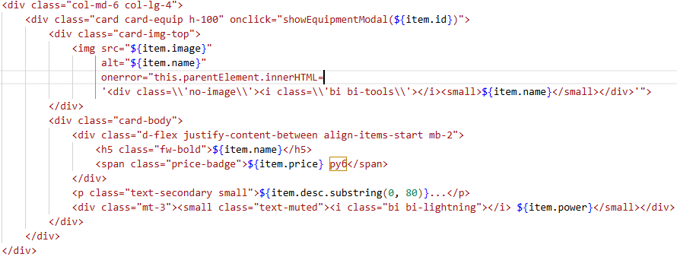Рисунок 15 - сетка адаптации
Для более тонкой настройки адаптивности используются медиа-запросы в кастомном CSS. Медиа-запросы позволяют применять разные стили в зависимости от характеристик устройства, в первую очередь от ширины экрана. В проекте определены медиа-запросы для устройств с шириной экрана до 768 пикселей и до 576 пикселей.
Особое внимание было уделено адаптации навигационной панели. На экранах меньше 768 пикселей горизонтальное меню заменяется на "бургер-меню", которое раскрывается при касании иконки. Это позволяет экономить драгоценное место на экране, сохраняя при этом доступ ко всем пунктам навигации. Переключение между режимами автоматическое и не требует от пользователя никаких дополнительных действий.
Карточки оборудования на мобильных устройствах также изменя.тся: уменьшается высота изображений, текст становится короче, а сама карточка занимает всю ширину экрана, что делает её удобной для просмотра и касательного взаимодействия. Кнопки становятся больше, чтобы по ним было удобно попадать пальцем, а отступы между элементами уменьшаются, чтобы вместить больше информации на экране.
Для улучшения пользовательского опыта на мобильных устройствах также была реализована плавающая кнопка "Наверх", которая появляется при прокрутке страницы вниз. Эта кнопка позволяет быстро вернуться в начало страницы, что особенно удобно на длинных страницах.

ЗАКЛЮЧЕНИЕ
В ходе выполнения курсовой работы была успешно решена важная и практически значимая задача разработки современного веб-ресурса для компании «Экспресс-Сервис», предоставляющей услуги аренды строительного оборудования. Созданный сайт представляет собой полноценный, интуитивно понятный и эффективный инструмент, способствующий привлечению новых клиентов, автоматизации процесса обработки заявок и улучшению клиентского опыта. По итогам проделанной работы получены следующие ключевые результаты:
Анализ предметной области
Проведен детальный анализ особенностей функционирования рынка аренды строительного оборудования в России, изучены тенденции развития отрасли и поведение современной аудитории заказчиков строительной техники. Установлено, что рынок демонстрирует устойчивый рост, а доля онлайн-заказов в этом сегменте увеличивается ежегодно на 15-20%. Полученные выводы позволили сформулировать конкретные требования к структуре, дизайну и функционалу будущего сайта, а также определить ключевые потребности целевой аудитории, к которым относятся скорость оформления заказа, наличие актуальной информации о технике, прозрачность цен и удобство использования.
Постановка целей и задач исследования
Перед началом разработки были определены следующие ключевые цели, которые легли в основу всей дальнейшей работы:
- Создание современного и привлекательного веб-сайта, отражающего имидж компании «Экспресс-Сервис» как надёжного поставщика услуг аренды строительного оборудования.
- Обеспечение удобного и быстрого доступа клиентов к информации об ассортименте техники, её технических характеристиках и стоимости аренды.
- Внедрение эффективного механизма обратной связи, позволяющего клиентам легко оставлять заявки на аренду и получать оперативную консультацию.
- Улучшение юзабилити сайта, обеспечение комфортного взаимодействия для любого посетителя независимо от его технической подготовки и используемого устройства.
Проектирование и дизайн интерфейса
Разработана концепция визуализации интерфейса сайта с учётом современных тенденций UX-дизайна и фирменного стиля компании. Продумана логическая структура сайта, определено расположение ключевых элементов на страницах, разработана система навигации, обеспечивающая быстрый доступ ко всем разделам. Особое внимание уделено визуальному выделению наиболее важных элементов - каталога оборудования, формы обратной связи и контактной информации, что способствует повышению конверсии и улучшению пользовательского опыта.
Реализация сайта
Сайт реализован с применением современных методов веб-разработки, обеспечивающих высокое качество и функциональность. В ходе работы были созданы все необходимые страницы: главная страница с блоком-герой и преимуществами, каталог оборудования с динамической загрузкой карточек и системой фильтрации, страница с информацией о компании, страницы входа и регистрации пользователей. Реализована полноценная система аутентификации с защитой от несанкционированного доступа, интерактивный каталог с возможностью просмотра детальной информации в модальных окнах, формы обратной связи с валидацией данных и отправкой заявок на сервер. Каждая страница имеет адаптивный дизайн, обеспечивающий корректное отображение на любых устройствах - от настольных компьютеров до мобильных телефонов. Оптимизирована производительность: применено сжатие графики, настройка кеширования, минимизация количества запросов к серверу.
Тестирование и финальная подготовка
В процессе разработки проводилось всестороннее тестирование сайта, включая проверку корректности работы всех функций, тестирование адаптивности на различных устройствах и в разных браузерах, проверку безопасности и защищённости от распространённых атак. Выявленные мелкие недочёты и ошибки были своевременно исправлены. Особое внимание уделено тестированию форм обратной связи и системы авторизации - ключевых компонентов, от которых зависит работоспособность всего сайта. Проведена проверка производительности и времени загрузки страниц, оптимизированы проблемные места для обеспечения быстрого отклика даже при пиковых нагрузках.

Список используемых источников

- Библиотека свободно распространяемых шрифтов. Режим доступа: https://fonts.google.com/
- Интерактивный справочник по тегам Html. Режим доступа: http: //htmlreference.io.
- Компьютерная графика и web-дизайн: учеб. пособие для студентов, обучающихся по УГС 09.02.00 "Информатика и вычислительная техника" / Т. И. Немцова, Т. В. Казанкова, А. В. Шнякин ; под ред. Л. Г. Гагариной. - М. : ИД "Форум" : ИНФРА-М, 2018. - 399 с. : ил. - (Среднее профессиональное образование).
- Полуэктова, Н. Р. Разработка веб-приложений : учебное пособие для среднего профессионального образования / Н. Р. Полуэктова. — Москва : Издательство Юрайт, 2021. — 204 с. — (Профессиональное образование). — ISBN 978-5-534-14744-5. — Текст : электронный // ЭБС Юрайт [сайт]. — URL: https://urait.ru/bcode/479863.
- Ресурс тематических иконок для сайтов Режим доступа: https://www.flaticon.com/
- Сысолетин, Е. Г. Разработка интернет-приложений : учебное пособие для среднего профессионального образования / Е. Г. Сысолетин, С. Д. Ростунцев. — Москва : Издательство Юрайт, 2018. — 90 с. — (Профессиональное образование). — ISBN 978-5-534-10015-0. — Текст : электронный // Образовательная платформа Юрайт [сайт]. — URL: https://urait.ru/bcode/429132.
- Тузовский, А. Ф. Проектирование и разработка web-приложений : учебное пособие для среднего профессионального образования / А. Ф. Тузовский. — Москва : Издательство Юрайт, 2018. — 218 с. — (Профессиональное образование). — ISBN 978-5-534-10017-4. — Текст : электронный // Образовательная платформа Юрайт [сайт]. — URL: https://urait.ru/bcode/429135.
- Полуэктова, Н. Р. Разработка веб-приложений : учебник для среднего профессионального образования / Н. Р. Полуэктова. — 2-е изд. — Москва : Издательство Юрайт, 2025. — 204 с. — (Профессиональное образование). — ISBN 978-5-534-18644-4. — Текст : электронный // Образовательная платформа Юрайт [сайт]. — URL: https://urait.ru/bcode/567621 (дата обращения: 20.11.2025).
- MDN Web Docs — основной источник информации по веб-технологиям (HTML, CSS, JS) https://developer.mozilla.org/
- W3Schools — обучающие материалы и интерактивные уроки https://www.w3schools.com/
- HTML Living Standard (WHATWG) — официальный стандарт HTML https://html.spec.whatwg.org/
- ECMAScript 6+ Specification — спецификация JavaScript (ECMAScript) https://tc39.es/ecma262/
- freeCodeCamp — бесплатные курсы и проекты по веб-разработке https://www.freecodecamp.org/
- Codecademy — интерактивные курсы по HTML, CSS, и JS https://www.codecademy.com/
- Coursera — университетские курсы по веб-технологиям https://www.coursera.org/

